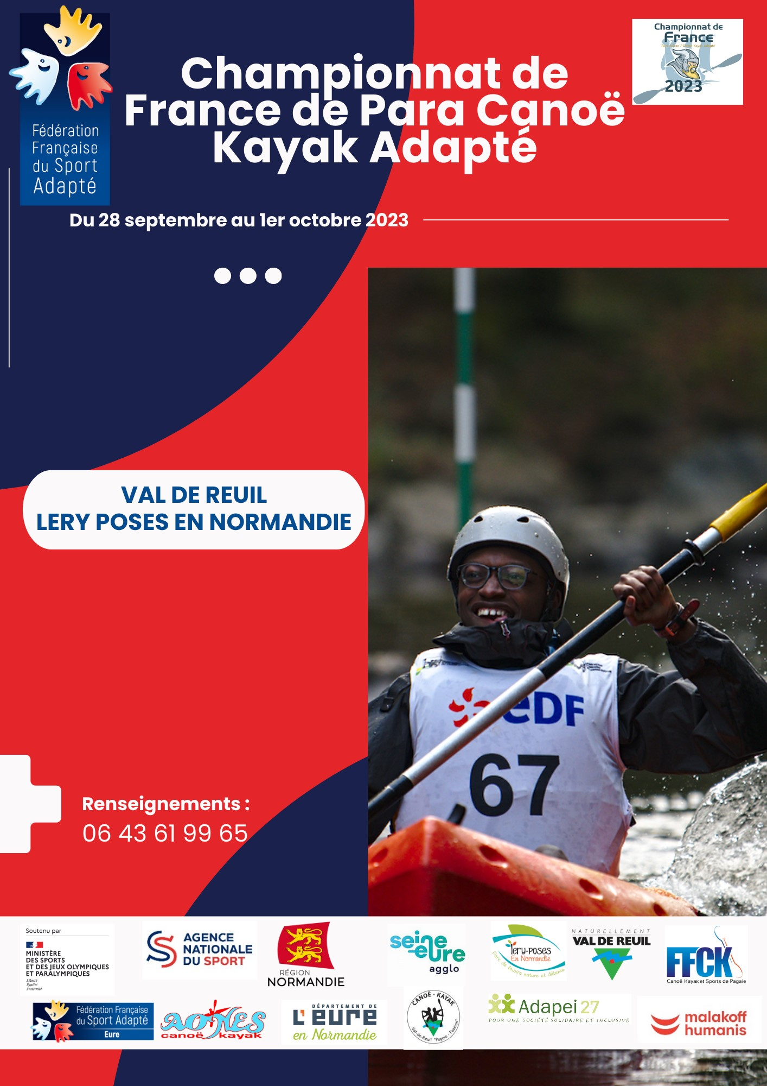
Sommaire

Mots d’accueil

Bienvenue au centre sportif – Base de Léry Poses en Normandie

Venir au centre sportif – Base de Léry Poses en Normandie

Comité d’Organisation Local

Programme Prévisionnel

Informations Générales

Précisions Techniques

Fiche Association

Fiche Engagement

Demande de dérogation

Autorisation médicale

Fiche Récapitulative

Plan d’accès

Liste des Hébergements

Mots d’accueil
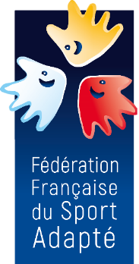

Bonjour à tous,

Le comité départemental sport adapté 27 est heureux de vous accueillir, à nouveau, sur les terres Euroises pour cette 4ème édition.
Nos fidèles partenaires," l AONES CANOË- KAYAK " et "PAGAIE PASSION " sont toujours au rdv ainsi que nos bénévoles.
Faisons ensemble de ce championnat, une nouvelle réussite où les sportifs porteront avec fierté les couleurs de leurs clubs.
Petite nouveauté cette année avec l’organisation, sur ce même week-end, du championnat para aviron adapté. Les épreuves se dérouleront en parallèle, sur le nouveau bassin de course en ligne olympique le samedi et dimanche matin.

Cette double organisation ne pourrait se faire sans l’engagement à nos côtés de nos partenaires institutionnels. Merci donc à la FFSA, la Ligue Sport Adapté Normandie au conseil départemental, au conseil régional, à l’agglomération Seine Eure, aux villes de Val de Reuil et Poses ainsi qu à la base de Léry Poses en Normandie de s’investir à nos côtés.

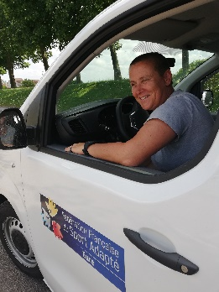

Dorothy GASNIER

Présidente du COL

Bienvenue dans l’Eure en Normandie

Sur le territoire de la Communauté d’Agglomération Seine Eure, la base de Léry-Poses en Normandie et la ville de Val De Reuil nous accueillent…
Le futur bassin du parc de loisirs de Léry-Poses (Normandie) a été sélectionné pour accueillir les entraînements d’aviron, de canoë-kayak sprint et de para canoë en vue des Jeux 2024.

Région extrêmement sportive, la Normandie aura un rôle important à jouer en 2024… et même avant. En vue des prochains Jeux olympiques et paralympiques, le futur bassin du parc de loisirs de Léry-Poses (Normandie) a été sélectionné pour accueillir les entraînements d’aviron, de canoë-kayak sprint et de para canoë.
Là, juste entre Rouen et Honfleur, l'Eure c'est ce bout de Normandie encore méconnu mais qui recèle pourtant de grands trésors et de petites pépites, à découvrir le temps d'un week-end ou d'une joyeuse partie de campagne...
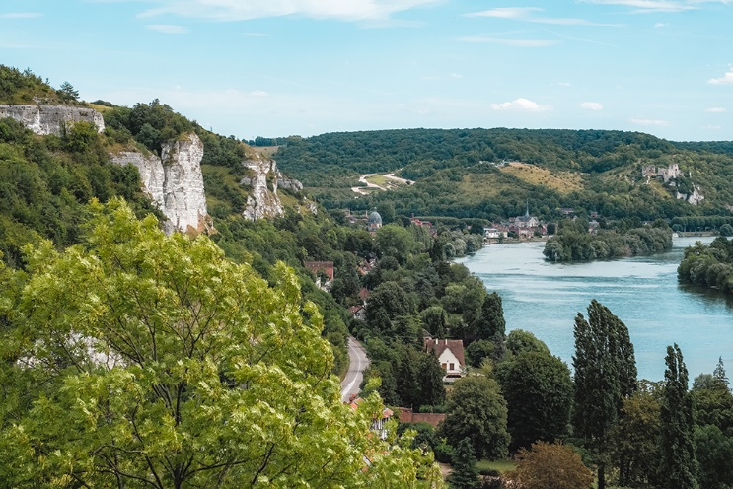

La base de Léry Poses en Normandie se situe à 100 km à l’Ouest de Paris, proche de Rouen et d’Evreux, sur un site de 1300 ha dont 650 en eau ! Sport, nautisme, golf, détente, tourisme, nature… La base de loisirs de Léry Poses en Normandie se trouve dans un méandre de la Seine, au pied des falaises de Connelles et de la « colline des deux amants », au confluent de 3 belles vallées : L’Eure, la Seine et l’Andelle. C’est ici que nous accueilleront cette nouvelle édition du championnat de France Para canoé kayak adapté 2023.

#Jesuisailleuren Normandie Biotropica, une forêt tropicale à la base de Loisirs de Léry Poses
La température est montée d’un cran mais ne vous y trompez pas, nous sommes bien en Normandie, dans la plus grande serre zoologique de France. À Biotropica, il fait 26°c toute l’année. Et c’est bien la chaleur qu’il faut pour que Loriquet arc-en-ciel, Iguane, Alligator du Mississippi et autres animaux extraordinaires puissent s’épanouir. Immergé dans l’ambiance tropicale de la serre où la végétation luxuriante est le terrain de jeu de nombreuses espèces (parfois en voie de disparition) les jardins animaliers de Biotropica nous transportent dans une expérience fantastique.

Venir au centre Sportif Base de Léry Poses en Normandie
Centre Sportif – Lac du mesnil
Rue du souvenir français
27740 Poses

En voiture

De L'autoroute A13 prendre la sortie 19

Direction de Val de Reuil

Suivre les fléchages FFSA.

En train / TGV :
La gare de Val de Reuil est desservie par :
- des trains du réseau Intercités ;
- des trains du réseau TER Normandie.

Le comité d’Organisation Local

Président(e) du COL
Madame Dorothy GASNIER
Présidente du CDSA 27

FONCTION | CONTACT
Trésorier | REVERT Nathalie
Secrétaire général | LEFEBVRE Madeleine
Commission Coordination / Logistique | LEFEBVRE Madeleine
Commission Sportive | REVERT Frederic
Commission Médicale | GASNIER Dorothy
Commission Restauration | REVERT Nathalie
Commission Partenariats / Hébergement | LEFEBVRE Madeleine
Commission Communication | LEFEBVRE Madeleine
Commission Animation / Bénévolat | LEFEBVRE Madeleine
Commission Développement Durable | GASNIER Dorothy
Directeur Technique National kayak | COM Philippe  philippe.com@sportadapte.fr
Délégué Technique Fédéral du championnat | COM Philippe
Commission Sportive Nationale Kayak | REVERT Frédéric  frederic.revert@adapei27.fr

COL France para canoë kayak adapté 2023
CDSA 27 – Madeleine LEFEBVRE

1 île au moulin
27100 Le VAUDREUIL

06.43.61.99.65
sportadapte27@gmail.com

Le programme prévisionnel

Jeudi 28 Septembre 2023
14h00-18h00 Accueil des délégations gymnase centre sportif Léry Poses
19h00 Repas gymnase centre sportif Léry Poses
20h00 Réunion des entraîneurs gymnase centre sportif Léry Poses

Vendredi 29 Septembre 2023
08h00-12h00 Épreuves Slalom Val De Reuil
11h30- 13h30 Repas + gymnase centre sportif Léry Poses
13h00- 18h00 Épreuves Slalom Val De Reuil
19h00 Repas gymnase centre sportif Léry Poses
+ Protocole médailles en fin de matinée et fin d’après-midi à Val de Reuil

Samedi 30 Septembre 2023
08h00-12h00 Épreuves CEL Bassin d’aviron Poses
11h30- 13h30 Repas gymnase centre sportif Léry Poses
13h00- 18h00 Épreuves CEL Bassin d’aviron Poses
19h30 Soirée de gala gymnase centre sportif Léry Poses
+ Protocole médailles en fin de matinée et fin d’après-midi. Bassin d’aviron Poses

Dimanche 01 octobre 2023

08h00 – 11h30 CEL équipage Bassin d’aviron Poses
11h30 – 12h30 Remise des récompenses
11h00 – 13h00 Remise des paniers repas gymnase centre sportif Léry Poses

Informations générales
Retour des inscriptions au plus tard le 28 août 2023

Accueil des délégations

L’accueil se fera le :
Jeudi 28 septembre 2023 de 14h00 à 18h00
Gymnase du centre sportif- lac du mesnil – rue de l’église-
27740 Poses

Toutes les délégations devront se présenter durant cette tranche horaire.
À cette occasion, il sera remis à l’ensemble des équipes des documents relatifs aux épreuves, à la restauration, et les cadeaux de bienvenue.

Une vérification sera faite à partir des listes d’inscriptions.

Les sportifs ayant une contre-indication médicale présente sur leur licence devront automatiquement présenter un certificat médical FFSA d’absence de contre-indication de la pratique de Canöé Kayak en compétition.

Le jour de l’arrivée des délégations, les sportifs et les accompagnateurs s’engagent à se conformer au règlement sportif FFSA et au programme de la manifestation tels que précisés dans le dossier d’accueil fourni par le Comité d’Organisation Local. Ils s’engagent également à respecter l’engagement dans la classe dans laquelle ils se sont qualifiés.

Restauration

Il est fortement conseillé d’aller manger dès la fin des épreuves de vos sportifs pour éviter l’attente.
Les repas seront servis de11h30 à 13h30 le midi et à 19h30 le soir. Les paniers repas du dimanche midi seront distribués de 11h00 à 12h30 :

Ils auront lieu au :
Gymnase centre sportif Léry Poses
- Rue de l'Église-
27740 Poses
Hébergements

Une liste d’hebergements est fournie en annexe de ce dossier afin que les associations les contactent elles-mêmes pour réservation. Nous avons négocié des tarifs donc n’hésitez pas à leur préciser que vous venez pour le Championnat de France para canöé kayak adapté.

Équipe médicale

Une équipe médicale sera présente sur le lieu de la compétition.
Afin de permettre une intervention efficace de l’équipe médicale, les accompagnateurs devront être en possession des ordonnances des traitements en cours des sportifs.

Transport

Les organisateurs n’assureront aucun transport. Merci à vous d’anticiper votre venue.

Precisions techniques

La réglementation FFSA et modalités de qualification au championnat de France seront appliquées. Le règlement Para Canoë-kayak Adapté est disponible sur le site internet fédéral : http://www.sportadapte.fr sur « l’espace club ».
En cas de contestation, une commission d’appel sera présente. Elle sera composée des personnes suivantes :

- Le représentant du président sur le championnat,
- Le juge arbitre ou un représentant des arbitres,
- Un membre de la CSN para canoë-kayak adapté.

Modalités d’inscription

Le championnat de France Para Canoë-kayak Adapté relève du règlement Canoë-kayak FFSA 2021-2025.
Peuvent participer au Championnat de France Para Canoë-kayak Adapté, les sportifs ayant une licence compétitive FFSA pour la saison sportive 2023/2024 avec mention de la classe.

Tout sportif ne présentant pas sa licence, comme le stipule la réglementation, se verra refuser l’accès à la compétition.
Un contrôle des licences de la saison en cours aura été fait sur internet, mais les sportifs doivent être en mesure de présenter leur licence à l’accueil.

Au moins un responsable de l’association doit être en possession d’une licence Dirigeant Bénévole Sport Adapté. Son numéro est à renseigner sur la fiche association et sur les fiches d’engagement.
Sans licence FFSA, aucune réclamation ne sera autorisée.
Seules les personnes licenciées FFSA pourront accéder aux zones techniques.

Pour la participation au Championnat de France, la fiche d’inscription individuelle ou par équipe doit être validée par le président de la Ligue et le président du Comité Départemental Sport Adapté.
Elle devra également spécifier le nom, la qualité et les coordonnées du technicien certifiant les engagements et comporter les indications suivantes :

- Date et résultats du championnat qualificatif ;

- Justificatif de participation à une rencontre qualificative ;
Les résultats officiels de la competition qualificative sur laquelle les sportifs se sont qualifiés doivent être joints au dossier d’inscription.

Le cas échéant, une demande de dérogation (voir pages 22/23 du dossier) au cas où la région, la zone ou le département d’origine du sportif n’organise pas de compétition qualificative.

Le référent Championnat de France de la CSN Canoë-kayak FFSA en charge de la partie informatique – Frederic REVERT - Frederic.revert@adapei27.fr doit recevoir les résultats des championnats qualificatifs. Ces résultats doivent lui être adressés directement par mail.

Le retour des dossiers devra s’effectuer au plus tard le 28 août 2023. Au-delà de cette date le Comité d’Organisation Local n’acceptera aucune inscription.

Les sportifs ne seront officiellement inscrits qu’à réception du dossier d’inscription dûment complété et accompagné des frais d’inscription. La personne, qui inscrit les sportifs, a la charge de transmettre l’ensemble des modalités de participation aux personnes qui accompagnent les sportifs pendant le championnat.

Désistement

Aucun remboursement ne sera effectué après le 28 août 2023, sauf sur présentation d’un certificat médical justifiant de l’impossibilité pour le sportif de se rendre sur le lieu de la compétition.

Réunion Technique

Une réunion d’information animée par le référent championnat de France de la CSN para Canöé kayak adapté – Frederic REVERT – et le Cadre Technique National de la discipline – Philippe COM - est programmée le :
Jeudi 28 Septembre 2023 à 20h00
Gymnase centre sportif Léry Poses
- Rue de l'Église-
27740 Poses

Un entraineur de chaque délégation devra être présent à cette réunion, et signer la liste d’émargement fournie par le COL. Le fonctionnement et les horaires définitifs de compétition seront communiqués aux entraîneurs au cours de la réunion des entraineurs. En conséquence, ceux-ci s’engagent à présenter leurs sportifs à l’heure indiquée.
Si vous souhaitez obtenir des réponses précises sur le plan technique autres que celles annoncées, veuillez adresser vos questions préalablement à frederic.revert@adapei27.fr.

Échauffement et compétition

Les entraineurs sont responsables de la sécurité de leurs pratiquants lors des phases d’entrainement, de reconnaissances et d’échauffement.
Équipements sportifs

Le port du gilet homologué, des chaussons fermés et du casque pour le SLALOM sont obligatoires. Veuillez également à respecter les préconisations des bateaux (voir réglementation Canoë-Kayak 2021-2024 - sur le site internet fédéral : http://www.sportadapte.fr dans la rubrique sur « l’espace club ».

Catégories | Jeunes  (-16 ans) | Espoirs  (-21ans) | Séniors  (- de 40 ans) | Vétérans  ( 40 ans et +)
Saison sportive 2023/2024 | Né en 2008 et après | Né entre 2003 et 2007 | Né entre 1984 et 2002 | Né en 1983 et avant
Catégories d’âges
L’âge à prendre en compte est celui au 1er janvier 2024.

FICHE ASSOCIATION
Aucun dossier ne sera pris en compte passé cette date – y compris les dossiers incomplets
À renvoyer au COL avant le 28 août 2023
COL PARA CANOE KAYAK ADAPTE
Chez Madeleine LEFEBVRE
1 île au moulin – 27100 Le Vaudreuil
Tèl : 0643619965 Mail : sportadapte27@gmail.com

N° Affiliation : | Nom de l’association ou établissement :
Adresse :
Nom et numéro de licence d’un des responsables de la délégation (obligatoire pour accès aux zones techniques) :
Tél. : |  | Mail. :

PRESTATION | PRIX/PERS. | NOMBRE | MONTANT

Merci de préciser si vous avez des régimes spéciaux ou allergies végans :
(Tous nos repas seront servis sans porc) allergies alimentaires :
Formule 1 -- Sportif  Inscription au championnat sans forfait restauration | 45€
Formule 2 -- Sportif  Inscription au championnat avec forfait restauration  du jeudi soir au dimanche midi (hors petit déjeuner) | 95€
Formule 3 -- Sportif  Inscription au championnat avec forfait repas du vendredi midi et du samedi midi | 65€
Formule 4 -- Sportif  Inscription au championnat avec forfait repas du vendredi, samedi et dimanche midi | 70€

Formule 1 -- Encadrant  Inscription au championnat sans forfait restauration | 25€
Formule 2 -- Encadrant  Inscription au championnat avec forfait restauration  du jeudi soir au dimanche midi (hors petit déjeuner) | 75€
Formule 3 -- Encadrant  Inscription au championnat avec forfait repas du vendredi midi et samedi midi | 45€
Formule 4 -- Encadrant  Inscription au championnat avec forfait repas du vendredi, samedi et dimanche midi | 50€
Aucun remboursement ne sera effectué après la date de clôture des inscriptions, sauf sur présentation d’un certificat médical justifiant de l’impossibilité pour le sportif de se rendre sur le lieu de la compétition |  | TOTAL
Par chèque bancaire ou postal à l’ordre du CDSA 27 - COL

Ci-joint le règlement complet par chèque d’un montant de : ……………………………………………...............……..euros
N° de chèque : ………………………………………………………………de la banque :………………………………………..…………………
Date

Signature
FICHE ENGAGEMENT Classe AB Mono
Aucun dossier ne sera pris en compte passé cette date – y compris les dossiers incomplets
À renvoyer au COL avant le 28 août 2023
COL PARA CANOE KAYAK ADAPTE
Chez Madeleine LEFEBVRE
1 île au moulin – 27100 Le Vaudreuil
Tèl : 0643619965 Mail : sportadapte27@gmail.com

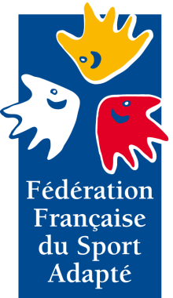  N° Affiliation : | Nom de l’association ou établissement :
Nom et numéro de licence du responsable délégation (obligatoire pour être sur les terrains) : |  | Téléphone :

 | N° Licence | Nom Prénom*  *(MAJUSCULES) | Date de naissance | Sexe | Catégorie | Epreuves |  |  |  | Date et lieu qualification
 |  |  |  |  |  | Vitesse  100m | Fond  500m | Slalom
 |  |  |  |  |  |  |  | N1 | N2
Sportif 1 |  |  | …../……/……
Sportif 2 |  |  | …../……/……
Sportif 3 |  |  | …../……/……
Sportif 4 |  |  | …../……/……
Sportif 5 |  |  | …../……/……

Signature du Président :

Visa du Département

- Joindre la fiche de résultat de l’épreuve qualificative. Pour toute demande de dérogation, remplir la fiche type pages 22/23. Merci de l’envoyer pour signature en double exemplaire à votre Ligue.
                - Si la mention « avec contre-indication » apparait sur la licence, le sportif doit être en mesure de présenter un certificat médical de non contre-indication de pratique en compétition du Canoë-Kayak.
                - Nom et coordonnées du technicien certifiant les engagements ci- dessus :

Signature du Président :

Visa du Département
Signature du Président :

Visa de la Région

FICHE ENGAGEMENT Classe BC Mono
Aucun dossier ne sera pris en compte passé cette date – y compris les dossiers incomplets
À renvoyer au COL avant le 28 août 2023
COL PARA CANOE KAYAK ADAPTE Chez Madeleine LEFEBVRE
1 île au moulin – 27100 Le Vaudreuil
Tèl : 0643619965 Mail : sportadapte27@gmail.com

N° Affiliation : | Nom de l’association ou établissement :
Nom et numéro de licence du responsable délégation (obligatoire pour être sur les terrains) : |  | Téléphone :

 | N° Licence | Nom Prénom*  *(MAJUSCULES) | Date de naissance | Sexe | Catégorie | Epreuves |  |  |  | Date et lieu qualification
 |  |  |  |  |  | Vitesse  200m | Fond  1000m | Slalom
 |  |  |  |  |  |  |  | N1 | N2
Sportif 1 |  |  | …../……/……
Sportif 2 |  |  | …../……/……
Sportif 3 |  |  | …../……/……
Sportif 4 |  |  | …../……/……
Sportif 5 |  |  | …../……/……

Joindre la fiche de résultat de l’épreuve qualificative. Pour toute demande de dérogation, remplir la fiche type pages 22/23. Merci de l’envoyer pour signature en double exemplaire à votre Ligue.
Si la mention « avec contre-indication » apparait sur la licence, le sportif doit être en mesure de présenter un certificat médical de non contre-indication de pratique en compétition du Canoë-Kayak.
Signature du Président :

Visa du Département
Nom et coordonnées du technicien certifiant les engagements ci-dessus (obligatoire) :
Signature du Président :

Visa de la Région

FICHE ENGAGEMENT Classe BC Equipage
Aucun dossier ne sera pris en compte passé cette date – y compris les dossiers incomplets
À renvoyer au COL avant le 28 août 2023
COL PARA CANOE KAYAK ADAPTE Chez Madeleine LEFEBVRE
1 île au moulin – 27100 Le Vaudreuil
Tèl : 0643619965 Mail : sportadapte27@gmail.com

N° Affiliation : | Nom de l’association ou établissement :
Nom et numéro de licence du responsable délégation (obligatoire pour être sur les terrains) : |  | Téléphone :

 |  | N° Licence | Nom Prénom*  *(MAJUSCULES) | Date de naissance | Sexe | Catégorie | Epreuves |  |  |  | Date et lieu qualification
 |  |  |  |  |  |  | Vitesse  200m | Fond  1000m | Slalom
 |  |  |  |  |  |  |  |  | N1 | N2
Equipe 1 | Sportif 1 |  |  | …../……/……
 | Sportif 2 |  |  | …../……/……
Equipe 2 | Sportif 1 |  |  | …../……/……
 | Sportif 2 |  |  | …../……/……
Equipe 3 | Sportif 1 |  |  | …../……/……
 | Sportif 2
- Joindre la fiche de résultat de l’épreuve qualificative. Pour toute demande de dérogation, remplir la fiche type pages 22/23. Merci de l’envoyer pour signature en double exemplaire à votre Ligue.
Si la mention « avec contre-indication » apparait sur la licence, le sportif doit être en mesure de présenter un certificat médical de non contre-indication de pratique en compétition du Canoë-Kayak.
Signature du Président :

Visa du Département
Signature du Président :

Visa de la Région

Nom et coordonnées du technicien certifiant les engagements ci-dessus (obligatoire) :

N° Affiliation : | Nom de l’association ou établissement :  FICHE ENGAGEMENT Classe CD Mono  Aucun dossier ne sera pris en compte passé cette date – y compris les dossiers incomplets  À renvoyer au COL avant le 28 août 2023  COL PARA CANOE KAYAK ADAPTE Chez Madeleine LEFEBVRE  1 île au moulin – 27100 Le Vaudreuil  Tèl : 0643619965 Mail : sportadapte27@gmail.com
Nom et numéro de licence du responsable délégation (obligatoire pour être sur les terrains) : |  | Téléphone :
 | N° Licence | Nom Prénom*  *(MAJUSCULES) | Date de naissance | Sexe | Catégorie | Epreuves |  |  |  | Date et lieu qualification
 |  |  |  |  |  | Vitesse  200m | Fond  1000m | Slalom
 |  |  |  |  |  |  |  | N1 | N2
Sportif 1 |  |  | …../……/……
Sportif 2 |  |  | …../……/……
Sportif 3 |  |  | …../……/……
Sportif 4 |  |  | …../……/……
Sportif 5 |  |  | …../……/……

Joindre la fiche de résultat de l’épreuve qualificative. Pour toute demande de dérogation, remplir la fiche type pages 22/23. Merci de l’envoyer pour signature en double exemplaire à votre Ligue.
Si la mention « avec contre-indication » apparait sur la licence, le sportif doit être en mesure de présenter un certificat médical de non contre-indication de pratique en compétition du Canoë-Kayak.
Signature du Président :

Visa de la Région
Signature du Président :

Visa du Département
Nom et coordonnées du technicien certifiant les engagements ci- dessus (obligatoire) :

N° Affiliation : | Nom de l’association ou établissement :
Nom et numéro de licence du responsable délégation (obligatoire pour être sur les terrains) : |  | Téléphone :
 |  | N° Licence | Nom Prénom*  *(MAJUSCULES) | Date de naissance | Sexe | Catégorie | Epreuves |  |  |  | Date et lieu qualification
 |  |  |  |  |  |  | Vitesse  200m | Fond  1000m | Slalom
 |  |  |  |  |  |  |  |  | N1 | N2
Equipe 1 | Sportif 1 |  |  | …../……/……
 | Sportif 2 |  |  | …../……/……
Equipe 2 | Sportif 1 |  |  | …../……/……
 | Sportif 2 |  |  | …../……/……
Equipe 3 | Sportif 1 |  |  | …../……/……
 | Sportif 2
FICHE ENGAGEMENT Classe CD Equipage
Aucun dossier ne sera pris en compte passé cette date – y compris les dossiers incomplets
À renvoyer au COL avant le 28 août 2023
COL PARA CANOE KAYAK ADAPTE Chez Madeleine LEFEBVRE
1 île au moulin – 27100 Le Vaudreuil
Tèl : 0643619965 Mail : sportadapte27@gmail.com

Joindre la fiche de résultat de l’épreuve qualificative. Pour toute demande de dérogation, remplir la fiche type page 22/23. Merci de l’envoyer pour signature en double exemplaire à votre Ligue.
Si la mention « avec contre-indication » apparait sur la licence, le sportif doit être en mesure de présenter un certificat médical de non contre-indication de pratique en compétition du Canoë-Kayak.
Nom et coordonnées du technicien certifiant les engagements ci- dessus (obligatoire) :

Signature du Président :

Visa de la Région
Signature du Président :

Visa du Département

Demande de dérogation
Merci d’envoyer cette fiche pour signature en double exemplaire à votre Ligue qui la transfèrera à la CSN de la discipline.

Je soussigné(e) ………………………………………………….………………………………………………………..… représentant de l’association……………………………… demande dérogation pour que l’équipe ………………………………..……………………………….…. participe au championnat de France para canoë-kayak 2023 , pour le motif suivant :

- Absence de compétition qualificative régionale sur la saison en cours

- Autre motif……………………………………………………………………………………………………………..………………

Visa et signature du responsable association | Visa et signature du Président de la Ligue | Visa et nom de la CSN

Nom, qualité et coordonnées du certificateur :

Commentaires
Avis du certificateur
- Favorable
- Réservé
- Défavorable

Avis définitif de la CSN
- Favorable
- Réservé
- Défavorable

Commentaires

Autorisation médicale

Je soussigné(e) …………………………………………………………………………………..………………………………….…………

agissant en mon nom, autorise :

Le médecin du championnat de France para canoë kayak adapté à prendre toutes les décisions utiles en cas de maladie ou d’accident.

Cette autorisation pourra être révoquée à tout moment par mes soins et par écrit.
La présente autorisation est personnelle et incessible.

Fait à …………………..……………. Le…………………………….….

Signature

Je soussigné(e)………………………………………………………………………….……………….…………………………………………

Représentant légal de…………………………………………………..……………………, agissant en son nom, autorise :

Le médecin du Championnat de France para canoë kayak adapté à prendre toutes les décisions utiles en cas de maladie ou d’accident.

Cette autorisation pourra être révoquée à tout moment par mes soins et par écrit.
La présente autorisation est personnelle et incessible.

Fait à …………………..……………. Le…………………………….….

Signature

Fiche récapitulative

Les équipes ne seront officiellement inscrites qu’à la réception du dossier d’inscription dûment complété et accompagné du règlement total des frais d’inscriptions.
Le responsable de la délégation doit remplir, sur les fiches, la totalité des champs demandés.

Madeleine LEFEBVRE - COL PARA CANOE KAYAK ADAPTE
1 île au moulin – 27100 Le Vaudreuil
Tèl : 0643619965 Mail : sportadapte27@gmail.com

Pièces à joindre obligatoirement au dossier d’inscription pour qu’il soit enregistré :
Cochez les cases pour ne rien oublier!

Pour le 28 août 2023:

La fiche d'inscription « Association »
La participation financière (règlement complet avec numéro d’association au dos du chèque)
La fiche d’engagement
La fiche de résultat de l’épreuve qualificative (ou dérogation validée par la CSN)
La fiche d’autorisation d’hospitalisation

À avoir sur soi impérativement (sur le site de compétition):

Photocopies de la carte de sécurité sociale + mutuelle (une par sportif)
La licence compétitive en cours de validité
Le certificat médical en cas de contre-indication mentionnée sur la licence
Ordonnance pour les traitements en cours

Tout sportif ne présentant pas sa licence comme le stipule la législation se verra refuser l’accès à la compétition.

PS : La personne qui inscrit les sportifs a la charge de transmettre l’ensemble des modalités de participation aux personnes qui accompagnent les sportifs pendant le championnat.

Tout dossier incomplet sera mis en attente et non traité.

Plan d’accès
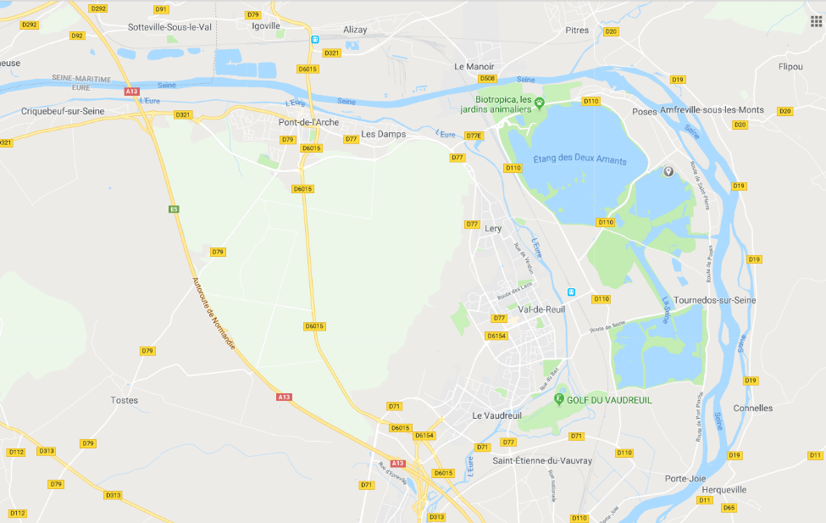

Hébergements
Nom et coordonnées | Descriptif | Tarifs | Kms de la compétition
Centre Nautique Base de Loisirs de Léry Poses  27240 Poses  Tél : 0232591313 | - 62 lits (15 chambres):  - 11 chambres de 4 lits  - 2 chambres de 6 lits. (draps et couvertures fournis)  - 2 espaces sanitaires et douches  - 1 coin bibliothèque et détente  - 1 espace encadrant avec : 1 chambre de 2 lits, 1 chambre de 4 lits, 1 salle de douche avec wc. | 13,5€/nuit/personne | Sur site
CRJS Base de Loisirs de Léry Poses  27240 Poses  Tél : 0232591313 | - 45 lits (18 chambres) :  - 9 chambres de 2 lits  - 9 chambres de 3 lits. (draps et couvertures fournis)  - Sanitaires et douches dans chaque chambre. | 17€/nuit/personne | Sur site
Les roulottes de la Base de Loisirs de Léry Poses  27240 Poses  Tél : 0232591313 | 10 roulottes d'une superficie de 25m² pour 4 personnes maximum par roulotte.  Chaque roulotte dispose :  - 1 séjour avec kitchenette. Le séjour possède une banquette lit pour 2 personnes.  - 2 lits simples (90x190).  - 1 chambre avec un lit double (140x190). | 200€ / roulottes pour 4 personnes | Sur site
Point Accueil jeunesse  Base de Loisirs de Léry Poses  27240 Poses  Tél : 0232591313 | Terrain interne de la base pour poser des tentes, avec sanitaires, possibilité de petit déjeuner à la restauration de la base | - 6€/nuit/personne | Sur Site
Les chalets / cottages du lac, Lac des deux amants | 19 Chalets d'une superficie de 25m² pour 4 personnes maximum par chalet.  4 chalets sont réservés aux personnes à mobilité réduite.  Chaque chalet dispose :  - Séjour avec un canapé fixe  - 1 kitchenette  - 1 chambre avec un lit double (140x90 cm)  - 1 chambre avec 2 lits de 1 personne (80x190 cm)  3 cottages ont une surface habitable de 47 m² et une terrasse de 24 m².  Chaque cottage dispose :  - 2 chambres identiques comprenant : deux lits simples 1 pers. Salle d'eau avec douche et wc - TV  - 1 un séjour avec canapé-lit (2 pers) et une cuisine ouverte. | 240€/ chalets pour 4 personnes  270€/ cottages pour 6 personnes | 2 kms
HOTEL FORMULE 1  123 r Bernard Chedeville  27100 Vaudreuil (Le)  Tel :08 91 70 52 78 / Fax :02 32 61 27 73 |  | 29€/nuit | 6 kms
BEST HOTEL  Voie clouets  27100 Val de Reuil  Tel: 02 32 59 51 27 / Fax: 02 32 59 45 19 |  | 69€/nuit | 6 kms
KYRIAD  Parc d'Affaires des Portes, 3 Voie des Clouets, 27100 Val-de-Reuil•02 32 61 06 06 |  | 40€/nuit | 6 kms
HOTEL MERCURE  7 voie clouets  27110 Val de Rueil  Tel: 02 32 59 09 09 |  | 112€/nuit | 6 kms
IBIS STYLE  Rue des saules  27100 Val de Reuil  Tel: 02 32 59 18 19 / Fax: 02 32 59 70 30 |  | 92€/nuit | 6 kms
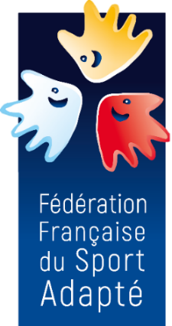

Partenaires institutionnels

Partenaire principal FFSA

Partenaire officiel FFSA

Partenaires locaux

